A. Lý thuyết
I. TÓM TẮT LÍ THUYẾT
1. Vận dụng định luật Ôm cho đoạn mạch mắc nối tiếp
Đối với đoạn mạch có n điện trở mắc nối tiếp:
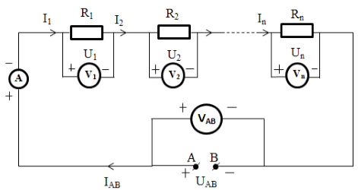
- Cường độ dòng điện: I_{AB} = I₁ = I₂ = ... = I_{n}
- Hiệu điện thế giữa hai đầu đoạn mạch: UAB = U1 + U₂ + ... + U_{n}
- Điện trở tương đương: R_{AB} = R₁ + R₂ + ... + R_{n}
2. Vận dụng định luật Ôm cho đoạn mạch mắc song song
Đối với đoạn mạch có n điện trở mắc song song:
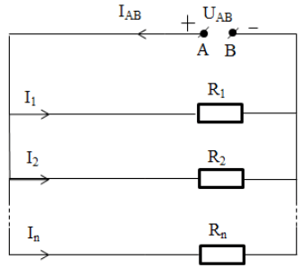
- Cường độ dòng điện: I_{AB} = I₁ + I₂ + ... + I_{n}
- Hiệu điện thế giữa hai đầu đoạn mạch: U_{AB} = U₁ + U₂ + ... + U_{n}
- Điện trở tương đương: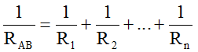
II. PHƯƠNG PHÁP GIẢI
1. Vận dụng định luật Ôm cho đoạn mạch mắc hỗn hợp
Chia đoạn mạch mắc hỗn hợp thành nhiều đoạn mạch nhỏ sao cho trong mỗi đoạn nhỏ đó chỉ có một cách mắc. Sau đó áp dụng định luật Ôm cho từng đoạn mạch để tìm hiệu điện thế, cường độ dòng điện, điện trở theo yêu cầu của đề bài.
Ví dụ: Đoạn mạch mắc hỗn họp đơn giản
Xét đoạn mạch AB. Ta chia AB thành 2 đoạn AC nối tiếp với CB.
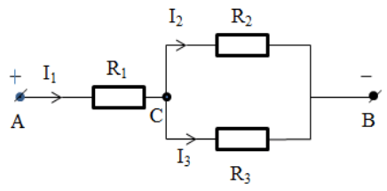
+ Cường độ dòng điện: I₁ = I₂ + I₃; 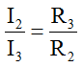
+ Hiệu điện thế: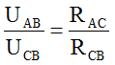
U_{CB} = U₂ = U₃; U_{AC} = U₁
U_{AB} = U_{AC} + U_{CB} = U₁ + U₂ = U₁ + U₃
+ Điện trở tương đương của đoạn CB: 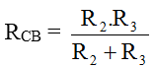
+ Điện trở tương đương của toàn mạch:
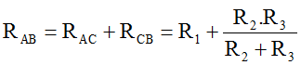
2. Tính hiệu điện thế giữa hai điểm P, Q bất kỳ trên mạch điện
- Nếu P, Q cùng nằm trên một mạch rẽ: U_{PQ} = I_{PQ}.R_{PQ}
- Nếu P, Q không cùng nằm trên một mạch rẽ: U_{PQ} = U_{PM} + U_{MQ}
Với M là một điểm cùng nằm trên đoạn mạch rẽ chứa P, chứa Q.
Ví dụ: Tính hiệu điện thế giữa hai đầu điểm C, D ở hình vẽ:
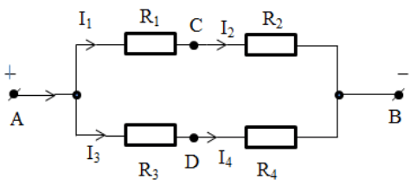
- Tính U₁ và U₃
- Tính U_{CD} = U_{CA} + U_{AD}
Với U_{CA} = - U_{AC} = - U₁
U_{AD} = U₃
Vậy U_{CD} = U₃ – U₁
B. Trắc nghiệm & Tự luận
Câu 1: Điện trở tương đương của đoạn mạch AB có sơ đồ như trên hình vẽ là RAB =10 Ω , trong đó các điện trở R1 = 7 Ω ; R2 = 12 Ω. Hỏi điện trở R_{x} có giá trị nào dưới đây?
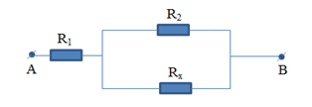
A. 9 Ω B. 5Ω C. 15 Ω D. 4 Ω
Ta thấy R₁ nt (R₂ // R_{x})
Điện trở tương đương của đoạn mạch AB là:
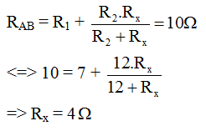
→ Đáp án D
Câu 2: Điện trở R₁ = 6 Ω, R₂ = 9 Ω, R₃ = 15Ω chịu được dòng điện có cường độ lớn nhất tương ứng là I₁ = 5A, I₂ = 2A, I₃ = 3A. Hỏi có thể đặt một hiệu điện thế lớn nhất là bao nhiêu vào hai đầu đoạn mạch gồm 3 điện trở mắc nối tiếp với nhau?
A. 45V B. 60V C. 93V D. 150V
3 điện trở mắc nối tiếp với nhau nên I = I₁ = I₂ = I₃ = 2A (lấy giá trị nhỏ nhất vì nếu lấy giá trị lớn hơn thì điện trở bị hỏng).
Theo định luật Ôm, hiệu điện thế lớn nhất có thể đặt vào hai đầu đoạn mạch là:
U = I.R = I.(R₁ + R₂ + R₃) = 2.(6 + 9 + 15) = 60V
→ Đáp án B
Câu 3: Khi mắc nối tiếp hai điện trở R₁ và R₂ vào hiệu điện thế 1,2V thì dòng điện chạy qua chúng có cường độ I = 0,12A.
a) Tính điện trở tương đương của đoạn mạch nối tiếp này.
b) Nếu mắc song song hai điện trở nói trên vào hiệu điện thế 1,2V thì dòng điện chạy qua điện trở R₁ có cường độ I₁ gấp 1,5 lần cường độ I₂ của dòng điện chạy qua điện trở R₂. Tính điện trở R₁ và R₂.
A. R_{tđ} = 10 Ω, R₁ = 4V, R₂ = 6 Ω
B. R_{tđ} = 10Ω , R₁ = 6V, R₂ = 4 Ω
C. R_{tđ} = 2,4Ω , R₁ = 4V, R₂ = 6 Ω
D. R_{tđ} = 2,4Ω , R₁ = 6V, R₂ = 4 Ω: 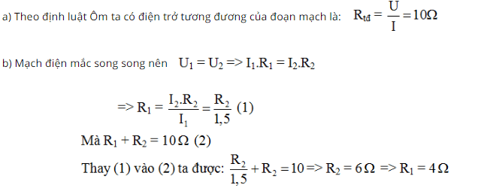
→ Đáp án A
Câu 4: Cho mạch điện có sơ đồ như hình vẽ:
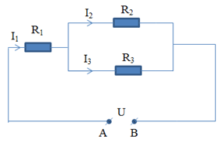
Trong đó điện trở R₁ = 14 , R₂ = 8 , R₃ = 24 . Dòng điện đi qua R₁ có cường độ là I₁ = 0,4A. Tính cường độ dòng điện I₂, I₃ tương ứng đi qua các điện trở R₂ và R₃.
A. I₂ = 0,1A; I₃ = 0,3A
B. I₂ = 3A; I₃ = 1A
C. I₂ = 0,1A; I₃ = 0,1A
D. I₂ = 0,3A; I₃ = 0,1A
Ta thấy I₁ = I₂₃= 0,4A
Điện trở tương đương của đoạn mạch AB là:
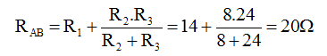
Hiệu điện thế của mạch là:
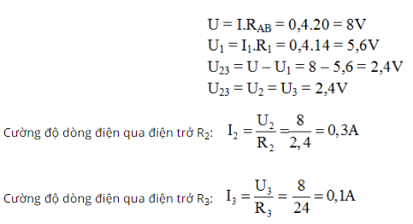
→ Đáp án D
Câu 5: Cho mạch điện có sơ đồ như hình vẽ:
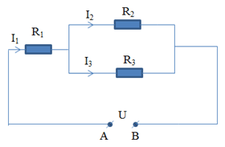
Trong đó có các điện trở R₁ = 9Ω , R₂ = 15Ω , R₃ = 10Ω . Dòng điện đi qua R₃ có cường độ là I₃ = 0,3A. Tính hiệu điện thế U giữa hai đầu đoạn mạch AB.
A. 6,5V B. 2,5V C. 7,5 V D. 5,5V
Điện trở tương đương của R₂ và R₃ là:
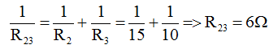
Hiệu điện thế giữa hai đầu R₃ là:
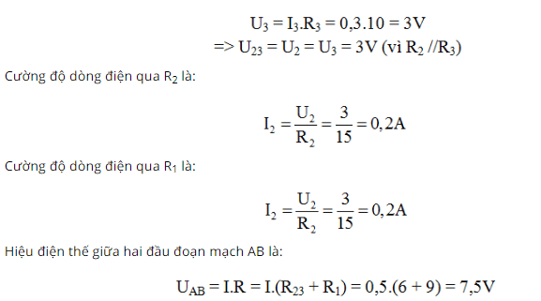
→ Đáp án C
Câu 6: Cho mạch điện như hình vẽ:
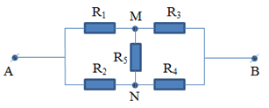
Hiệu điện thế đặt vào hai điểm A, B là U_{AB} = 30V, các điện trở R₁ = 10Ω , R₂ = 30Ω , R₃ = 10Ω , R₄ = 30Ω , R₅ = 50Ω . Chứng minh cường độ dòng điện chạy qua R₅ bằng 0.
Hiển thị đáp án
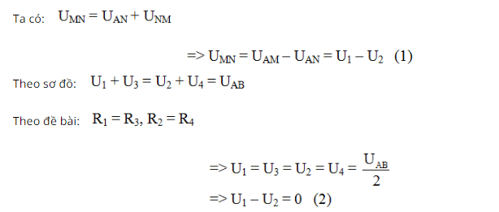
Từ (1) và (2)⇒ U_{MN} = 0 ⇒ Cường độ dòng điện chạy qua R₅ = 0
Câu 7: Cho mạch điện như hình vẽ:
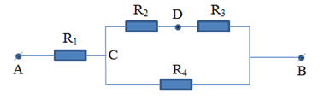
Trong đó R₁ = 2 Ω , R₂ = 6 Ω , R₃ = 4 Ω, R₄ = 10 Ω . Hiệu điện thế U_{AB} = 28V.
a) Tính điện trở tương đương của đoạn mạch.
b) Tìm cường độ dòng điện qua các điện trở.
c) Tính các hiệu điện thế U_{AC} và U_{CD}.
Đáp án
a) Ta có:
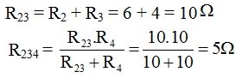
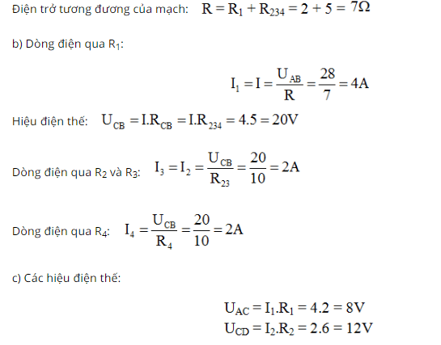
Câu 8: Từ hai loại điện trở R₁ = 1Ω , R₂ = 4Ω . Hãy chọn và mắc thành một mạch điện nối tiếp để khi đặt vào hai đầu đoạn mạch một hiệu điện thế 32,5V thì dòng điện qua mạch là 2,5A.
Đáp án
Điện trở của mạch: 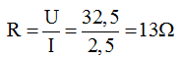
Gọi x và y là số điện trở loại 1 Ω và 4 Ω mắc vào mạch
Ta có: x + 4y = 13 ⇒ x = 13 – 4y
Với x, y là các số nguyên dương và x ≤ 13 , y < 4
Lập bảng ta có 4 phương án mắc mạch điện với số các điện trở như sau:
x | 13 | 9 | 5 | 1
y | 0 | 1 | 2 | 3
Câu 9: Cho mạch điện như hình vẽ
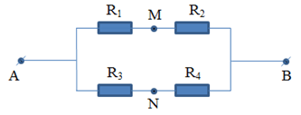
Biết Hiệu điện thế giữa hai đầu đoạn mạch U_{AB} = 60V. R₁ = 9Ω , R₂ = 15Ω , R₃ = 10Ω , R4 = 18.
a) Tính điện trở tương đương của mạch điện.
b) Tính cường độ dòng điện chạy qua các điện trở và trong mạch chính
c) Tính hiệu điện thế U_{NM}
Đáp án
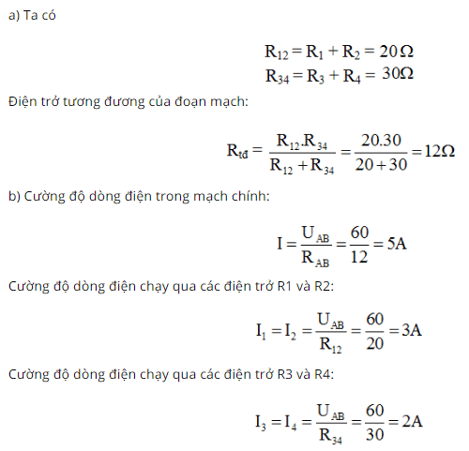
c) Ta có
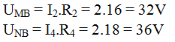
Hiệu điện thế
U_{NM} = U_{NB} + U_{BM} = U_{NB} – U_{BM} = 36 – 32 = 4V
Câu 10: Cho mạch điện như hình vẽ
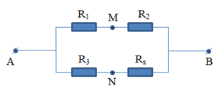
Biết R₁ = 8 Ω, R₂ = 12 Ω, R₃ = 4 Ω, Rx có thể thay đổi được. Hiệu điện thế giữa hai đầu đoạn mạch U_{AB} = 48V.
a) Khi R_{x} = R₁. Xác định dòng điện qua R_{x} và hiệu điện thế giữa hai đầu điện trở R₃.
b) Xác định giá trị R_{x} để cho cường độ dòng điện trong hai nhánh rẽ bằng nhau. Tính cường độ dòng điện trong mạch chính khi đó.
Đáp án
a) Dòng điện qua R_{x}:
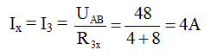
Hiệu điện thế giữa hai đầu điện trở R₃:
U₃ = I₃.R₃ = 4.4 = 16V
b) Muốn cường độ dòng điện trong hai nhánh rẽ bằng nhau thì điện trở tương đương của hai nhánh phải bằng nhau:
Ta có: R₁ + R₂ = R₃ + R_{x} => R_{x} = R₁ + R₂ – R₃ = 8 + 12 – 4 = 16 Ω
